Giới thiệu Stata 16: Ghi chú bài giảng
Khánh Duy, Văn Cường
1. Tạo ra file dữ liệu stata từ SPSS
Có nhiều cách để tạo ra file dữ liệu stata :
-Nhập file dữ liệu trực tiếp trên Stata
-Hoặc có thể chuyển 1 file Excel sang Stata
-Chuyển từ file dữ liệu SPSS sang Stata
-Một số cách khác

Nếu bạn đã quen với SPSS 25/26, chúng ta hãy chuyển file SPSS sang Stata theo một số cách sau:
Bước 1. Khởi động SPSS, Mở file dữ liệu của SPSS (.sav)
File\Open\Data chọn file dữ liệu dulieu1_baitap1.sav
Hình 1.1
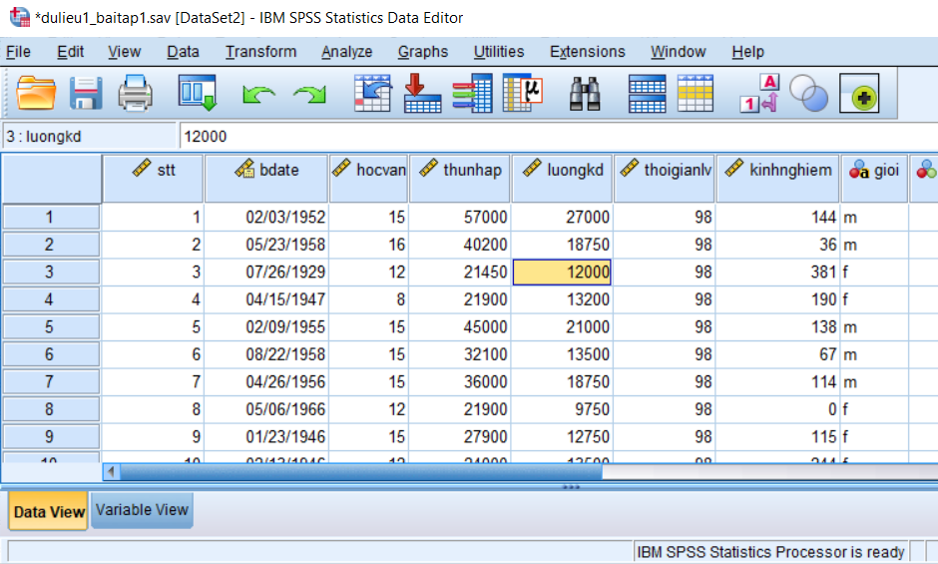
File dữ liệu này đã có tên biến, nhãn biến, nhãn các giá trị và khai báo sẵn thang đo cho các biến.
[File dữ liệu này được nhập trên phông chữ Unicode, do vậy bạn cần thiết lập chế độ nhập/xem được phông chữ Unicode cho SPSS trước khi mở file dữ liệu]

Hình 1.2
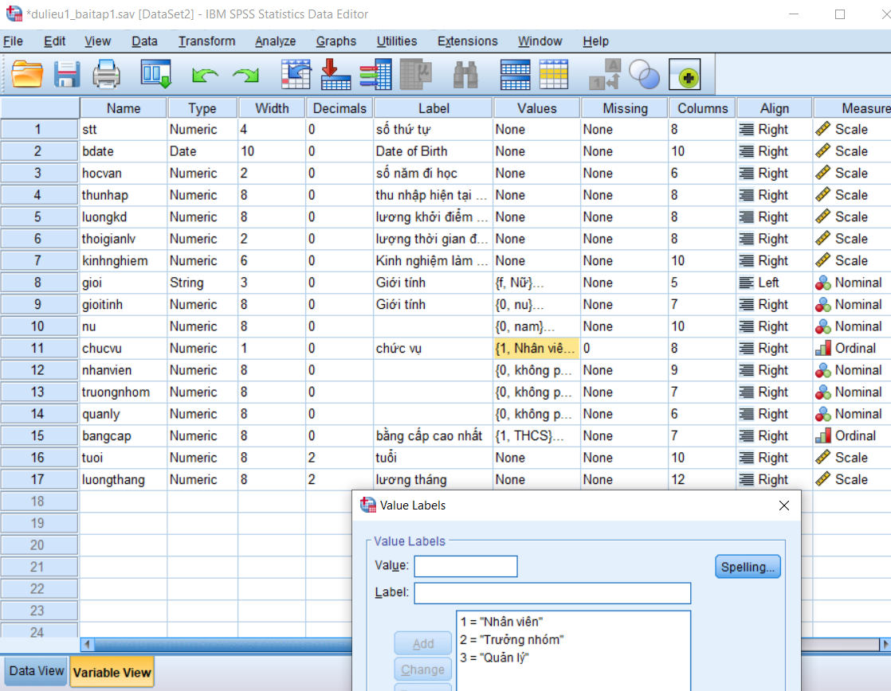

Bước 2. Lưu lại file dữ liệu SPSS (.sav) với định dạng của file dữ liệu của Stata (.dta)

File\Save as Đặt tên file và chọn định dạng .dta của phiên bản Stata mà bạn muốn
Hình 1.3
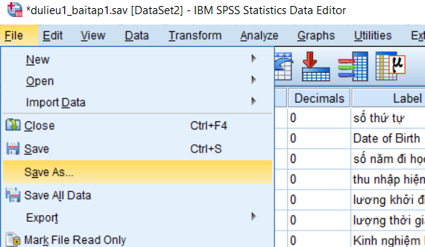
Hình 1.4
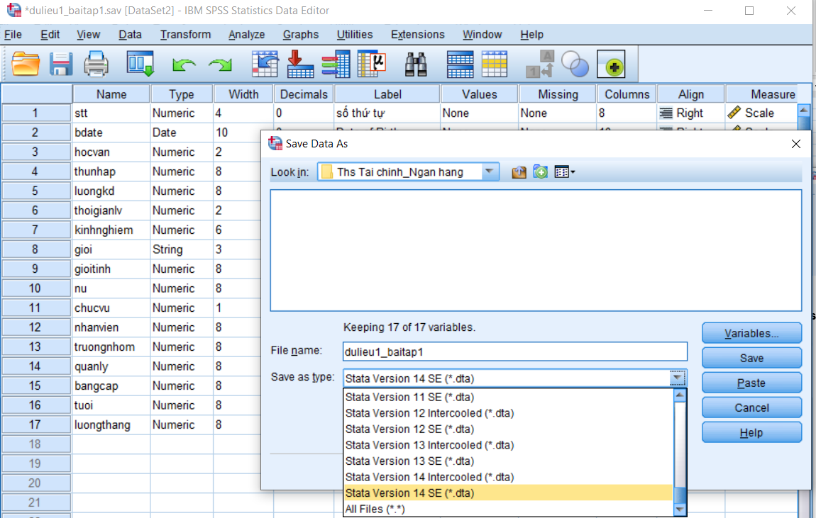

Hình 5
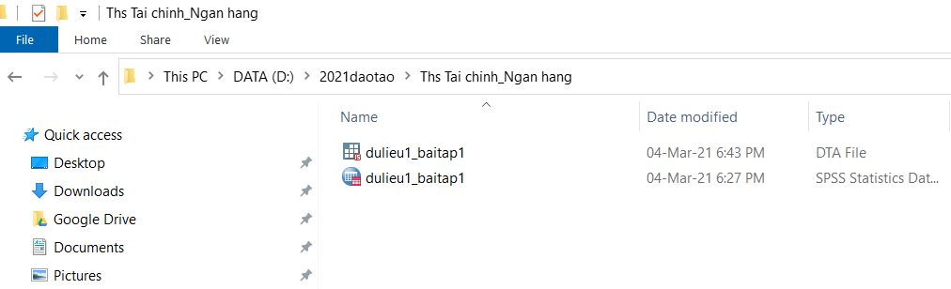

2. Khởi động Stata, Mở file dữ liệu
Stata 14 ( hoặc 15 / 16) khá tương tự nhau, hỗ trợ phông chữ Unicode
Bước 1. Mở file dữ liệu
Sau khi khởi động Stata, Từ thanh Menu của Stata, bạn chọn File\Open
Chọn file dữ liệu cần mở dulieu1_baitap1.dta OK
Hình 2.1
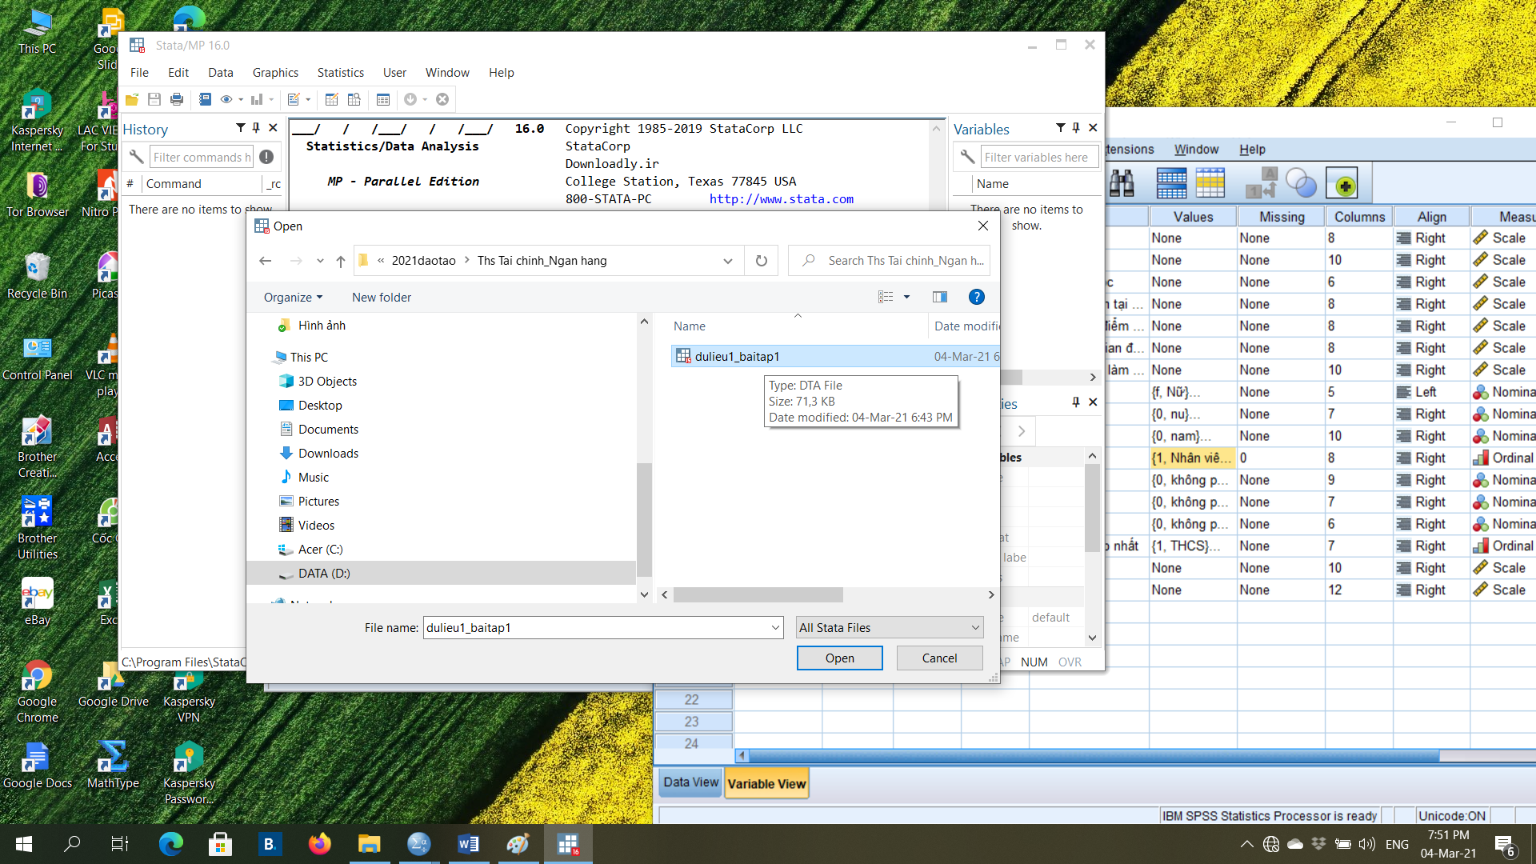

Bước 2. Xem các cửa sổ chính của Stata với file dữ liệu đã mở

Hình 2.2
Cửa sổ Variable: liệt kê các biến trong file dữ liệu
Cửa sổ History: liệt kê các lệnh đã gõ
Thanh Menu

Thanh Công cụ
Nút Data Editor trên thanh côn cụ: để xem dữ liệu
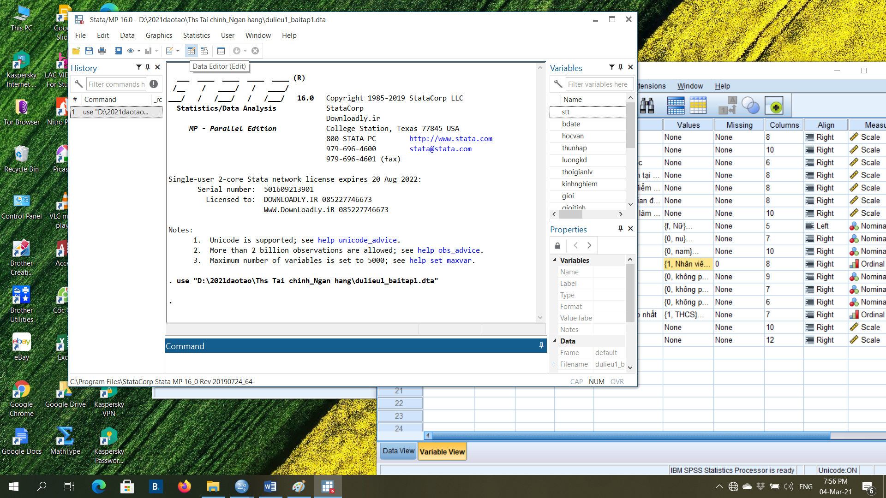
Cửa sổ Kết quả: Các bảng kết quả tính toán, các kết quả sẽ hiện ở đây
Cửa sổ Command: cửa sổ lệnh, gõ lệnh vào đây

Bước 3. Mở cửa sổ Quản lý dữ liệu để xem dữ liệu

-Bạn hãy bấm vào nút Data Editor (Edit) để xem dữ liệu
-Có thể đứng ở vị trí bất kỳ trong cửa sổ này, click phải chuột, chọn
Data\Value Labels\Hide all value labels
Để hiển thị giá trị của các biến thay vì nhãn của các giá trị (đối với biến định tính) nếu muốn

Hình 2.3 Cửa sổ quản lý dữ liệu Data Editor
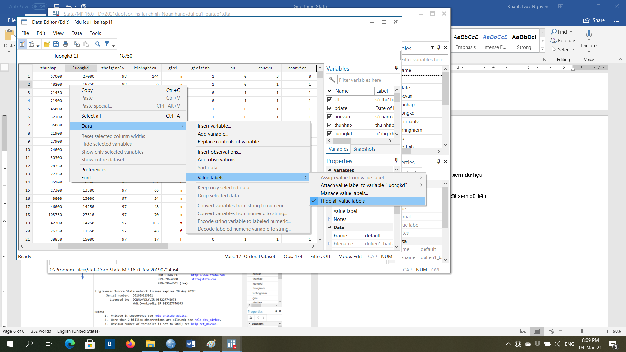

-Sau khi xem dữ liệu, bạn có thể đóng cửa sổ Data Editor nếu muốn

3. Một số lệnh cơ bản
Bạn hãy gõ một số lệnh vào cửa sổ lệnh (Command) sau đây và xem các kết quả tính toán trên cửa sổ kết quả.
des
count
tab gioitinh
tab chucvu
sum hocvan luongthang

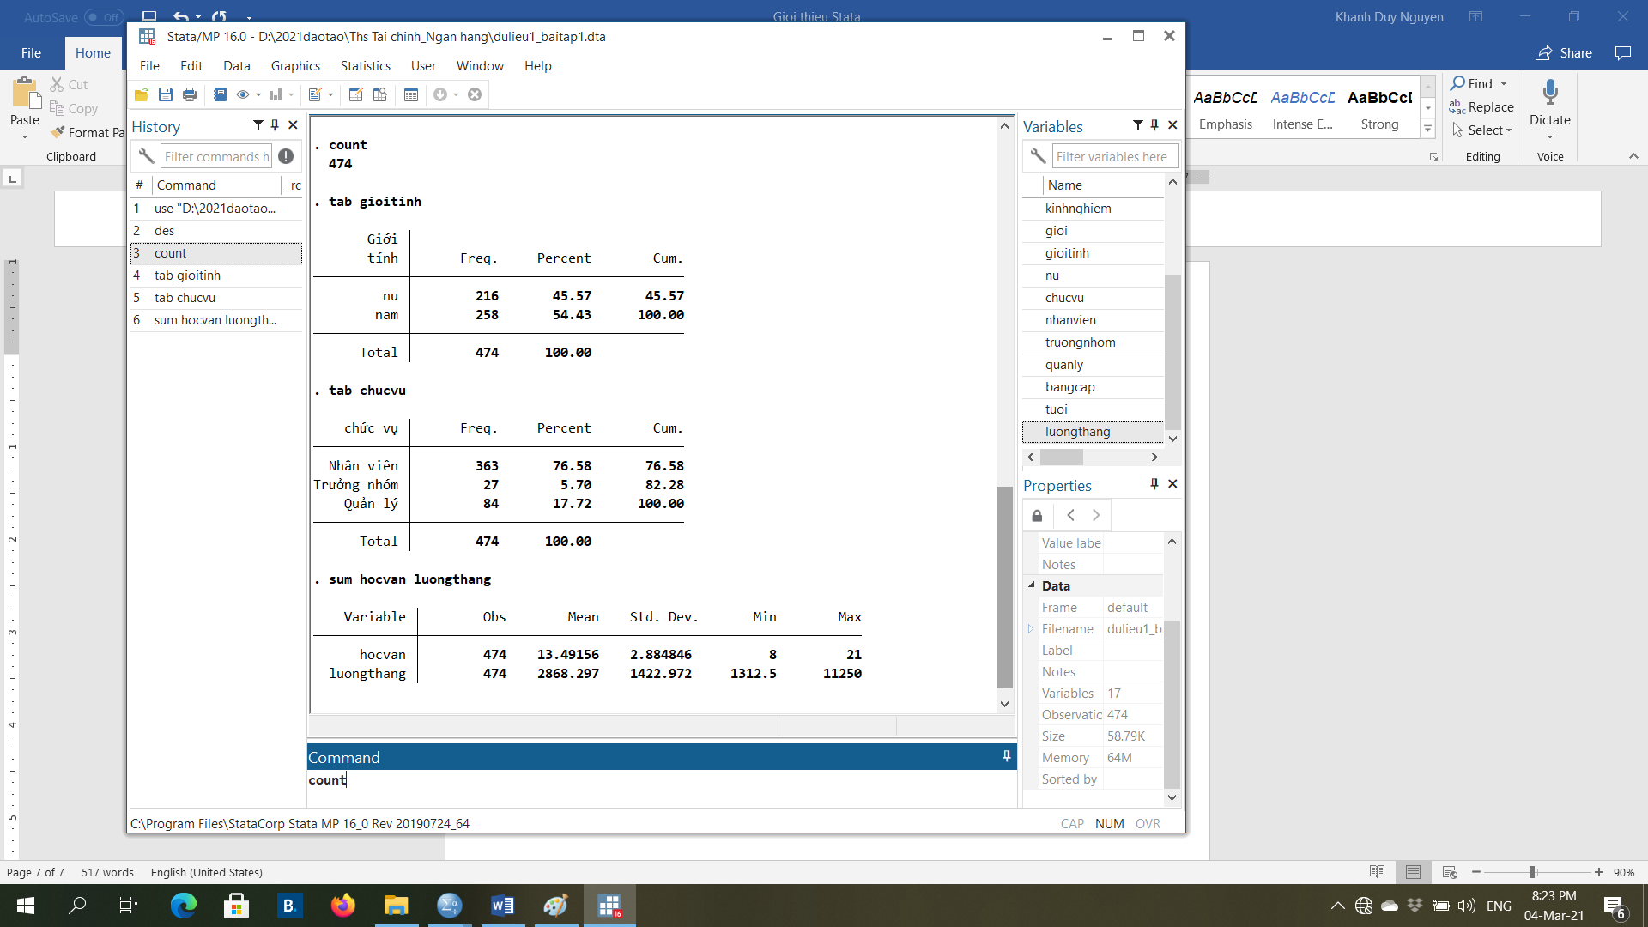

4. Do-file, Log-file …
-Bạn có thể tự tìm hiểu thêm:
Do-file: file lưu lại các câu lệnh của bạn
Log-file: file lưu lại các kết quả tính toán và các câu lệnh để tính được kết quả
-Ngoài ra, Stata có thể vẽ các đồ thị và lưu lại đồ thị đó với dạng file đồ thị

